ΤΣΟΥΚΑΣ Χ.ΦΩΤΙΟΣ
www.robo-orthopedics.gr

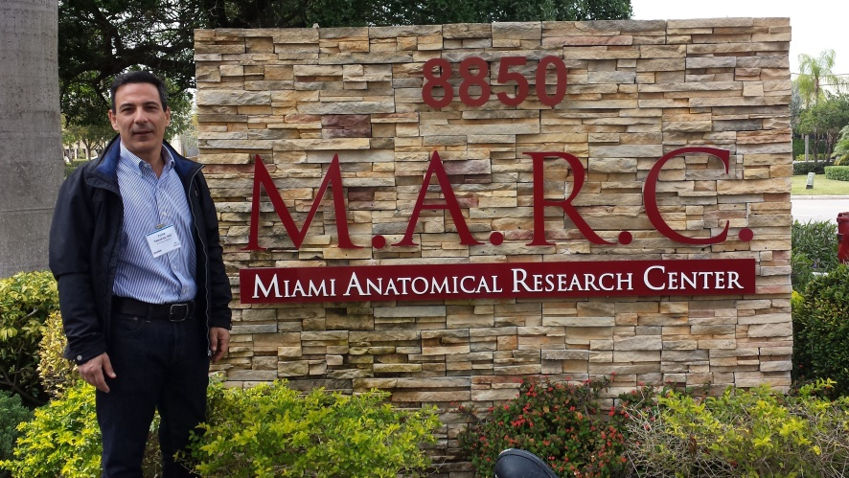

ΠΡΟΣΩΠΙΚΑ ΣΤΟΙΧΕΙΑ

Ημ/νία Γέννησης 20 Απριλίου 1966
Τόπος Γέννησης: Αθήνα
Οικογενειακή Κατάσταση: Έγγαμος
Τέκνα: 2
Κινητό: 6944-462727
E-mail: info@robo-orthopedics.gr

Γλώσσες: Αγγλικά σε άριστο επίπεδο
Ιταλικά σε άριστο επίπεδο
Ιατρεία:

Εθν. Μακαρίου 9 & Ελ. Βενιζέλου 1, Πλατάνων 16 Καλομενοπούλου 11
Ν.Φάληρο 185 47 Κηφισιά 145 64 N.Ψυχικό 154 51
Τηλ. 210-4809845, 210-4807051 Τηλ. 210-6250100 Τηλ. 210-6714375
ΠΡΟΦΙΛ
Διευθυντής Ορθοπαιδικής Κλινικής Ελάχιστα Επεμβατικών Τεχνικών, Αρθροσκοπικής & Ρομποτικής Χειρουργικής, Νοσοκομείο Metropolitan

Ρομποτική Χειρουργική MAKOPlasty
• Ισχίου
• Γόνατος

Αθλητικές Κακώσεις
- Αρθροσκόπηση Ώμου
- Αρθροσκόπηση Αγκώνα
- Αρθροσκόπηση Πηχεοκαρπικής
- Αρθροσκόπηση Ισχίου
- Αρθροσκόπηση Γόνατος
- Αρθροσκόπηση Ποδοκνημικής

Τεχνικές Ελάχιστης Επεμβατικότητας MIS (Minimal Invasive Surgery)

- Ολική Αρθροπλαστική Γόνατος με πλοήγηση μέσω υπολογιστή CAS (Computer Assisted Surgery
- Ελάχιστα Επεμβατική Χειρουργική Ισχίου (AMIS)
- Ενδοσκοπική Αντιμετώπιση Καρπιαίου Σωλήνα
- Διορθωτική οστεοτομία μεταταρσίων (κότσια)
- Καταγματολογία

ΕΚΠΑΙΔΕΥΣΗ
- Πτυχιούχος Ιατρικής Σχολής Πανεπιστημίου Ρώμης "La Sapienza" (1985-1991) με βαθμό πτυχίου Άριστα
- Ορθοπεδική Ειδικότητα στο Γενικό Κρατικό Νοσοκομείο Αθηνών ΠΓΝΑ Γ. Γεννηματάς Β’ Ορθοπαιδική Κλινική, 2001
- Υποψήφιος Διδάκτωρ Ιατρικής σχολής Πανεπιστημίου Πατρών
- Εκπαιδευτής Ιατρός στην Χειρουργική Ολική Αρθροπλαστική Γόνατος με Ψηφιακή πλοήγηση (CAS: Computer Assisted Surgery), 2010
- Πιστοποιημένος Ιατρός στην Ολική Αρθροπλαστική Ισχίου με τεχνική AMIS, MEDACTA, ΤΟUS, Γαλλία, 2013
- Πιστοποιημένος Ιατρός στην Ρομποτική χειρουργική Γόνατος – Ισχίου (Stryker – MAKO Robotics), MIAMΙ ΑΝΑΤOMICAL RESEARCH CENTER, Aμερική, 2014
- Μέλος του Τμήματος μελέτης και αντιμετώπισης όγκων του μυοσκελετικού συστήματος
- Μέλος της Ελληνικής Εταιρείας Χειρουργικής Ορθοπαιδικής Τραυματολογίας (ΕΕΧΟΤ)
- Μέλος της Ευρωπαϊκής Αρθροσκοπικής Εταιρείας (ESSKA)
- Συνεχή συμμετοχή σε διεθνή ορθοπεδικά συνέδρια (ISAKOS, ESSKA, ICRS, AAOS κ.α.)
- Εργασίες – δημοσιεύσεις σε περιοδικά
- Συνεντεύξεις (ΣΚΑΙ, ΑLPHA, CHANNEL 9, KONTPA)

ΠΡΟΥΠΗΡΕΣΙΑ
- 1998 - 2001: Εφημερεύων Ιατρός στο Νοσοκομείο «Υγεία»
- 2001 – 2002: Επιμελητής στην Δ’ Ορθοπαιδική Κλινική του Νοσοκομείου «Υγεία»
- 2002 - 2006: Επιμελητής Ορθοπαιδικής Κλινικής στο Νοσοκομείο Metropolitan
- 2006 - 2009: Αναπληρωτής Διευθυντής Ορθοπαιδικής Κλινικής στο Νοσοκομείο
Metropolitan
- 2009 - σήμερα: Διευθυντής Ορθοπαιδικής Κλινικής Ελάχιστα Επεμβατικών Τεχνικών,
Αρθροσκοπικής & Ρομποτικής Χειρουργικής Νοσοκομείο Metropolitan
- 1998: Ιατρός Ενώσεως Ποδοσφαιρικών Σωματείων Αθηνών (Ε.Π.Σ.Α.)
- 2002: Υπεύθυνος Ορθοπαιδικός Ιατρός Δήμου Κηφισιάς
- 2002: Ιατρός Εργασίας της εταιρείας OMSSE EΞΥΠΠ (Μiele, Notos Galleries, Παπαέλληνας, Αγροτική Τράπεζα, Market In, Ατλάντικ Supermarkets)
- 2002: Καθηγητής Ορθοπαιδικής-Τραυματολογίας ΙΕΚ «ΥΓΕΙΑ»
- 2002: Υπεύθυνος Ορθοπαιδικός Ιατρός Διεξαγωγής Αθλητικών Οργανώσεων Κολλεγίου Αθηνών Ψυχικού
- 2002: Υπεύθυνος Ορθοπαιδικός Ιατρός των ταμείων ΤΕΒΕ, ΤΑΕ, ΟΑΕΕ
- 2003: Πραγματογνώμων Ορθοπαιδικός Ιατρός στα Δικαστήρια Αθηνών
- 2003: Υπεύθυνος Ορθοπαιδικός Χειρουργός για το προσωπικό του Νοσοκομείου Metropolitan
- 2004: Ορθοπαιδικός Χειρουργός του δικτύου της εταιρείας FONEMED
- 2005: Ορθοπαιδικός Χειρουργός ομάδας βόλεϊ γυναικών Μαρκόπουλου (Α1 Εθνική)
- 2006: Ορθοπαιδικός Χειρουργός Ποδοσφαιρικών Σωματείων ΖΕΦΥΡΟΣ , ΑΓΙΑ ΠΑΡΑΣΚΕΥΗ
- 2006: Ορθοπαιδικός Χειρουργός βόλεϊ ανδρών-γυναικών Αθλητικού Ομίλου Κηφισιάς
- 2007: Ορθοπαιδικός Χειρουργός του Δικτύου EUROMEDICA
- 2009:
  - ΚΡΟΝΟΣ, Ομάδα Μπάσκετ Αγ. Δημητρίου Ανδρών - Γυναικών
  - ΑΣΤΕΡΑΣ, Ομάδα Μπάσκετ Αγ. Δημητρίου Ανδρών - Γυναικών
  - ΟΜΑΔΑ ΑΛΙΜΟΥ, Ομάδα Μπάσκετ Αλίμου, Ανδρών
  - ΣΠΟΡΤΙΝΓΚ, Ομάδα Μπάσκετ Ανδρών - Γυναικών
  - ΦΙΛΑΘΛΗΤΙΚΟΣ, Ομάδα Μπάσκετ Ζωγράφου, Ανδρών
  - ΙΚΑΡΟΣ, Ομάδα Μπάσκετ Ν. Σμύρνης Ανδρών (Α1 Εθνική)
  - ΑΜΑΖΟΝΕΣ, Ομάδα Βόλεϊ Ν.Ερυθραίας (Α2 Εθνική)
- 2013: Ορθοπαιδικός Ιατρός Δικτύου Interamerican – MEDISYSTEM
- 2014: Εκπαιδευτής Ορθοπαιδικός Χειρουργικός Αρθροσκοπικών Τεχνικών για την εταιρεία
- STRYKER EUROPE

